

通信账户业务管理系统概要设计

文件编号： |  | 生效日期：2012年8月2日
版本号：V0.1 | 修改状态： |  | 密级：
编制：杨文荣  日期：2012/8/2 | 审核：  日期： |  | 批准：  日期：

北京联动优势科技有限公司

版本控制信息
版本 | 日期 | 描述 | 作者
V0.1 | 2011-8-2 | 创建 | 杨文荣

本文档中的所有内容为北京联动优势科技有限公司的机密和专属所有。未经北京联动优势科技有限公司的明确书面许可，任何组织或个人不得以任何目的、任何形式及任何手段复制或传播本文档部分或全部内容。
本规范解释权属北京联动优势科技有限公司所有。

前言

文档目的
本文档依据通信账户业务管理系统的需求分析对所涉及联机业务处理的概要设计进行了说明，为系统的详细设计起指导作用。

阅读对象
联动优势业务管理系统设计人员。
联动优势业务管理系统的开发人员。
联动优势业务管理系统的测试人员。
联动优势业务管理系统的运行维护人员。

参考文档
《UMPAY_通信账户_综合服务管理平台_需求说明书_2012.07.16.doc》

名词解释
帐号：平台使用者登录平台使用的登录名，与文档中提及的用户同义；
商户号： UMPAY平台分配给商户业务类型的唯一标识；

系统设计

系统架构

系统运行环境
操作系统：RedHat
JDK 1.5
Web服务器：resin-3.0.23
数据库：DB2

系统架构

开发架构
整个系统采用MVC模式进行构建，将系统划分为表现层，控制及业务逻辑层和数据访问层。各层使用的技术及涉及框架说明如下：
- 表现层：采用velocity作为展示页面，采用了第三方开源框架web ui框架operamask-ui, operamask-ui在Query.js基础上封装了完整的一套web组件
- 控制及业务逻辑层：采用springmvc作为MVC框架，采用spring3.1作为系统IOC容器，
- 数据访问层：
普通的增删改查，通过基于ibatis封装的DAO操作数据库。复杂业务的查询通过基于基于jdbcTemplate 封装的uniQuery查询DB2数据库。

开发架构图
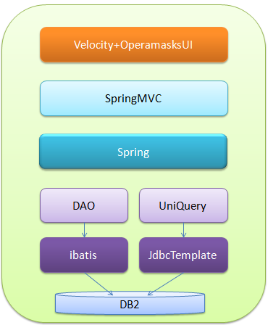
图2.1.1开发框架图

代码结构
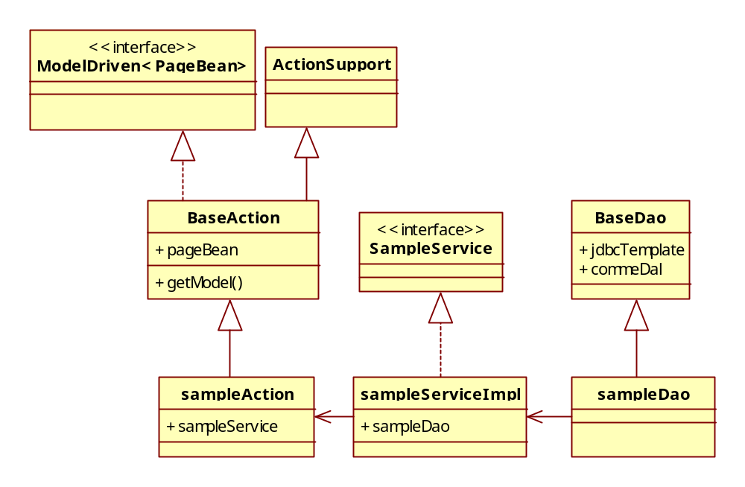
图2.1.2 基本代码结构图

部署架构
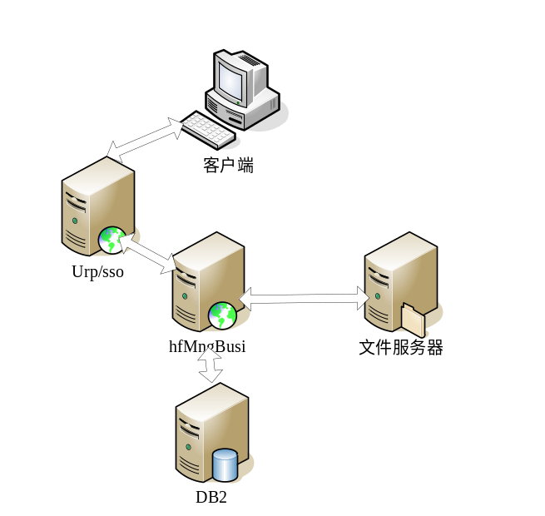
图2.2.1部署架构图

权限模块
权限系统由URP统一web平台管理

业务功能模块

商户管理

页面布局
商品查询列表
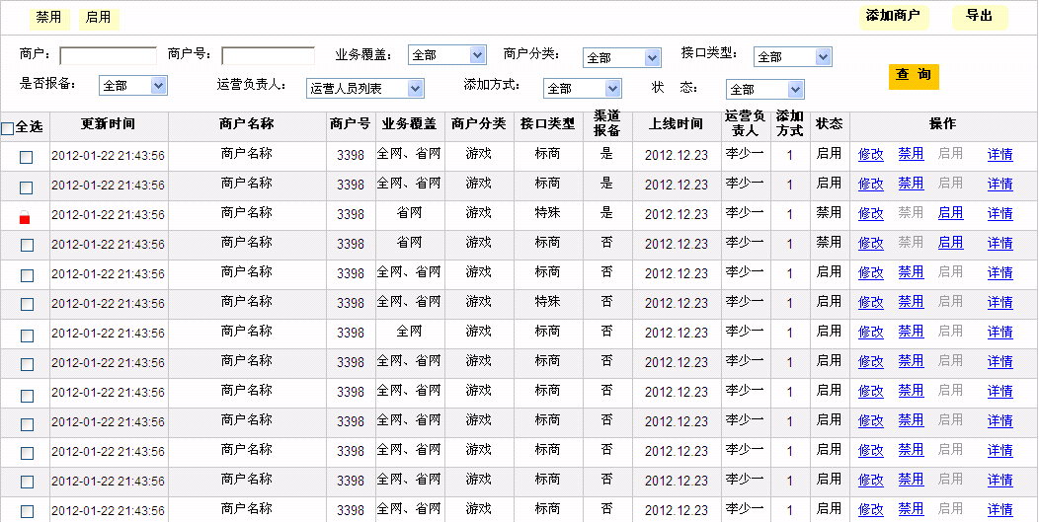
添加商户
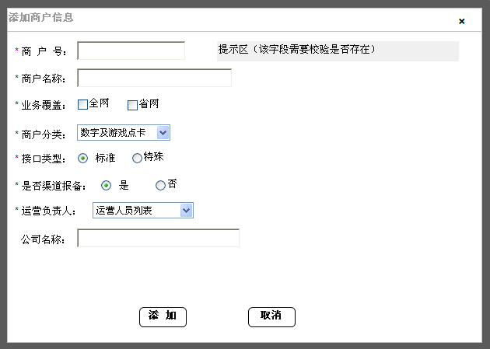

商户审核列表
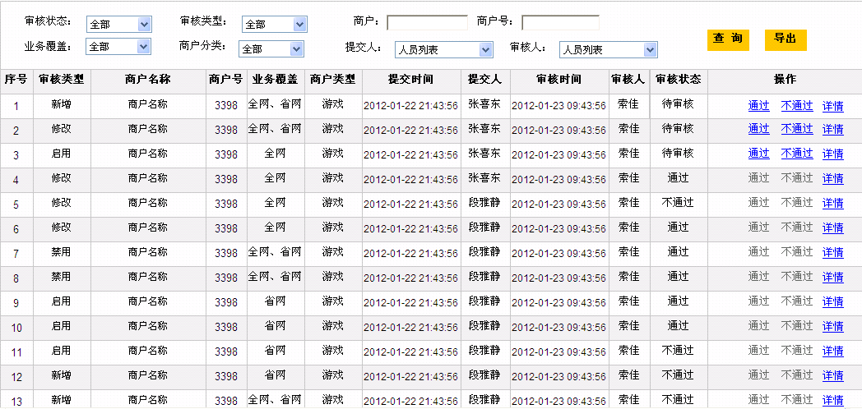
审核详情
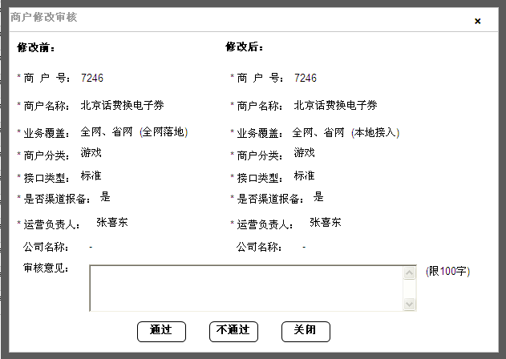

功能实现
- 查询功能：通过商户名或文商户号等进行精确查询；
- 新增功能：点击新增弹出到新增商户页面；
- 修改功能：点击列表页中的修改弹出修改商户信息页面
- 审核功能：查询出待审核商户信息，点击详情弹出审核信息页面
- 启用功能：开通商户umpay.T_MER_INF.STATE状态,2-开通
- 禁用功能：禁用商户umpay.T_MER_INF.STATE状态:4-注销
- 导出功能：导出查询出的商户信息

数据库设计
涉及数据库表：umpay.T_MER_INF(商户信息表已存在)，umpay.T_MER_EXP(商户信息扩展表需新建)

说明：商户配置信息表T_MER_CNF已存在，该模块功能不涉及T_MER_CNF

系统设计
查看管理首页
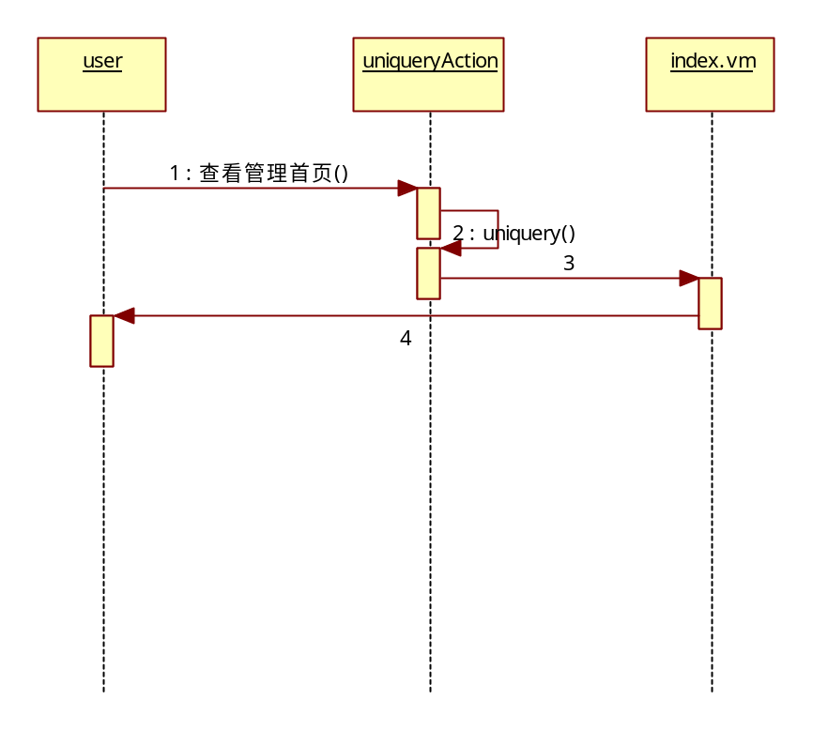

修改商户信息
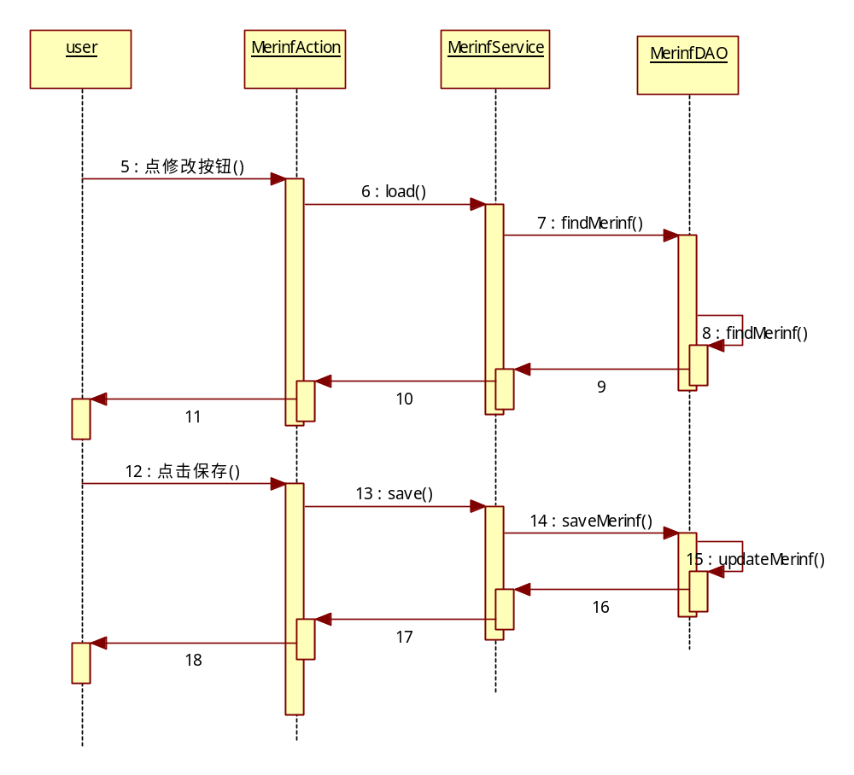

商品信息管理

页面布局
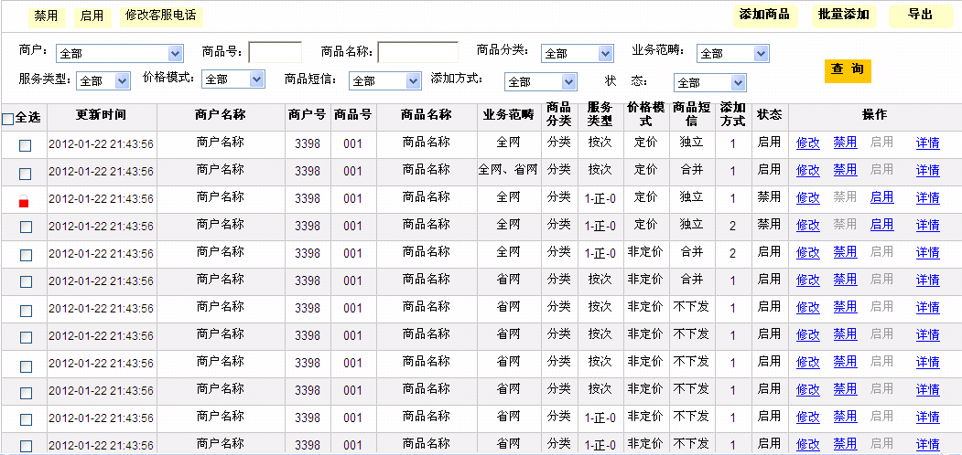

商品信息管理查询界面
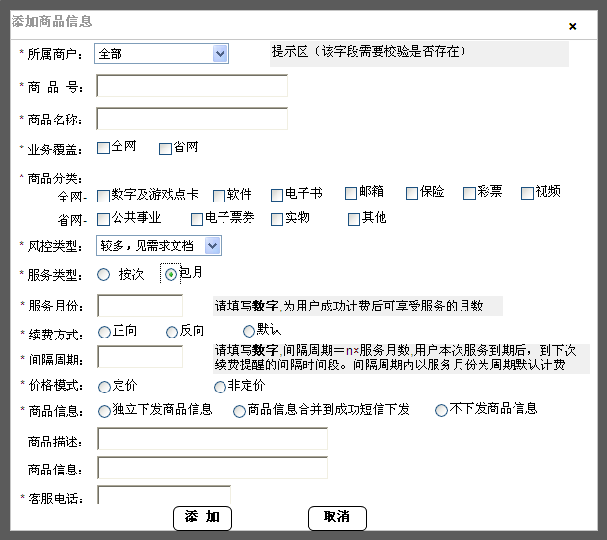
商品信息添加页面

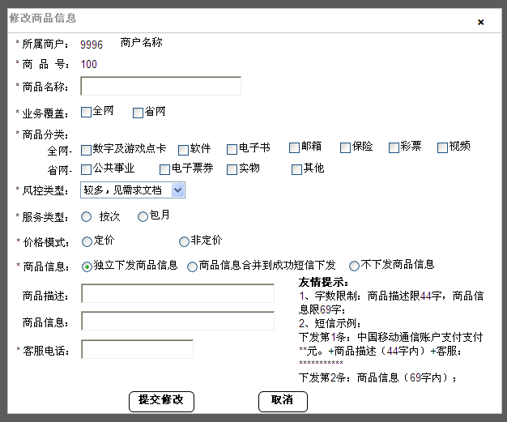
商品信息修改页面

功能实现
该页面负责商品信息的管理。
- 查询功能：查询商品信息，列表中显示查询结果；查询条件包括：商户名称、商品号、商品名称、商品分类、业务范畴、服务类型、价格模式、商品短信、添加方式、状态；
- 添加：弹出添加页面，添加完成提示操作结果。
- 批量添加商品信息：导入格式：支持Excel 03、07版，导入字段：商户号、商品号、商品名称、业务覆盖、商户分类、风控类型、服务类型、服务月份、续费方式、间隔周期、价格模式、商品短信、商品描述、客服电话；对于导入失败的记录，需要重新生成新的Excel表，返回给操作者，以便知情
- 导出功能：导出符合查询条件的商品信息内容，统一为07版本。
- 批量禁用，启用功能：选择状态相同的记录进行批量启用禁用操作，当前为锁定状态的不能进行操作（锁定状态即修改后未作审核的记录）。
- 批量修改客服电话功能：选择相同的商户商品进行客服电话号码修改操作；
- 单条记录的启用、禁用、修改、显示详情功能：

- 涉及的数据库表：T_GOODS_INF，T_GOODS_EXP，T_MON_GOODS

数据库设计
涉及的数据库表：T_GOODS_INF（商品信息表，已经存在），T_GOODS_EXP（商品信息扩展表，需重建），T_MON_GOODS（商品包月关系表，已存在）

系统设计
查询结构图
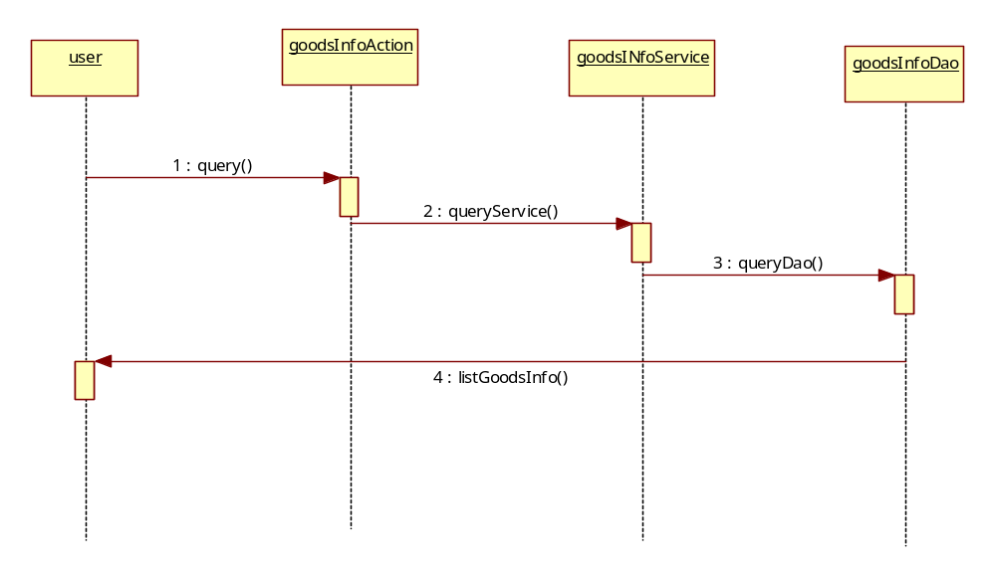
新增图：
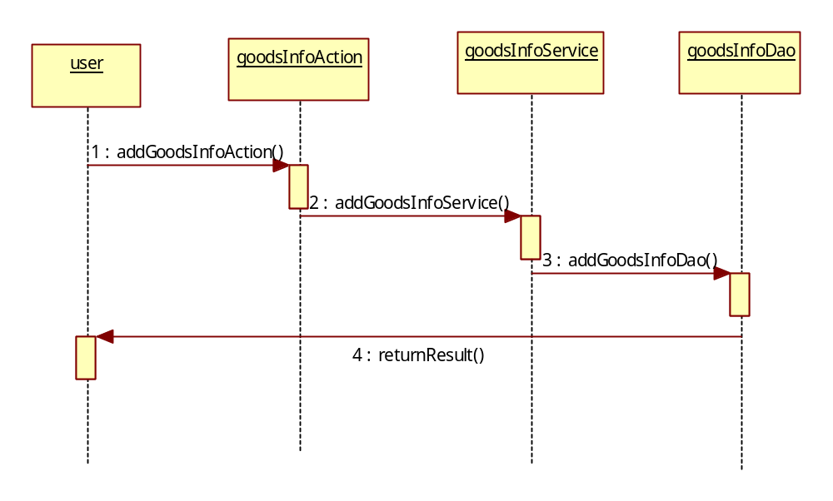

修改图：
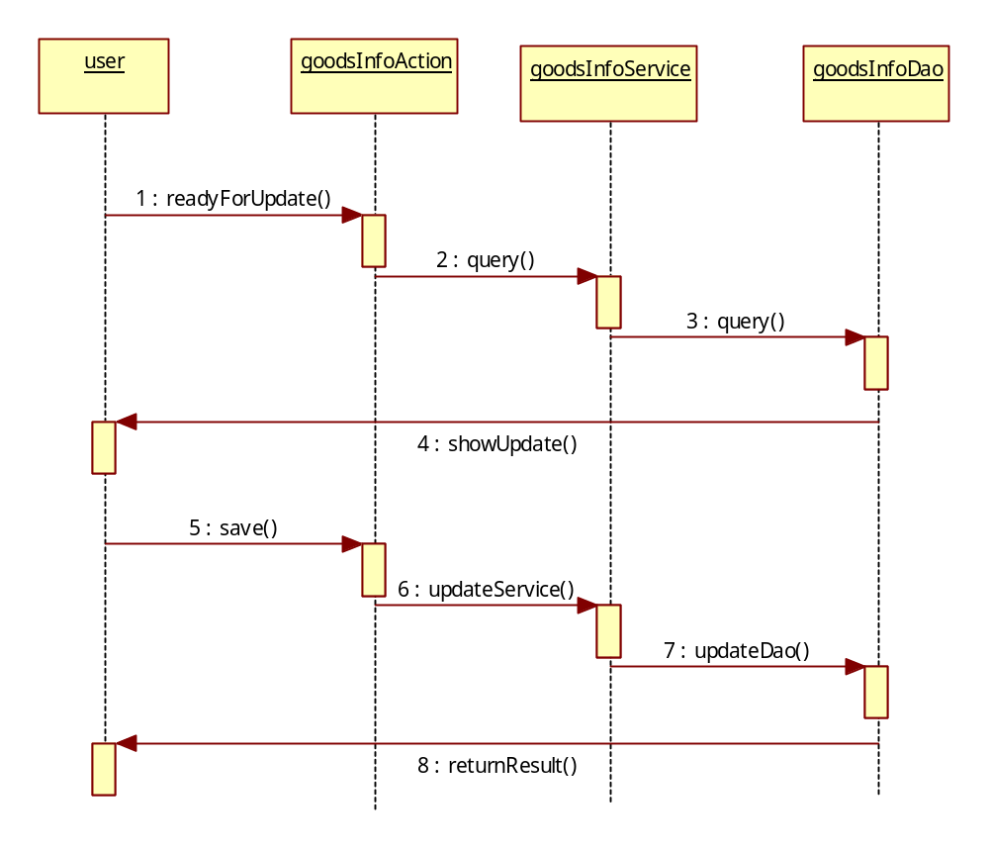

商品信息审核

页面布局
商品信息审核页面

功能实现
- 查询功能： 查询显示审核内容，查询条件包括审核状态、审核类型、商户、商品号、商品名、商品分类、服务类型、价格模式、提交人、审核人、
- 导出功能：导出查询结果
- 通过操作：通过操作
- 不通过操作：不通过必须填写不通过原因。
- 点击查看详情：显示记录详细内容

数据库设计
涉及数据库表：T_HF_AUDIT_YYYYMM

系统设计
查看审核列表
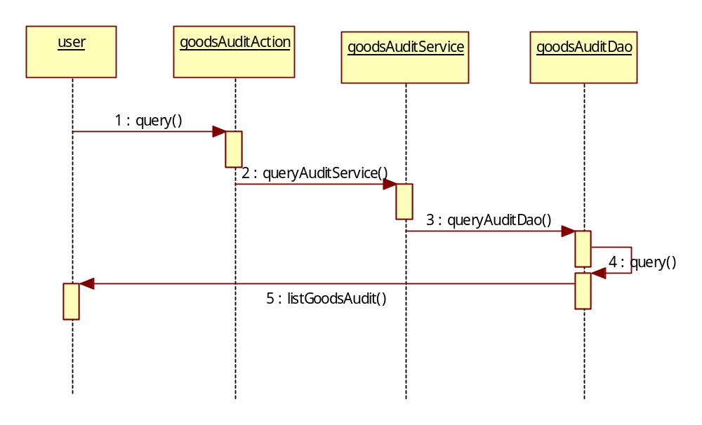

支付服务商管理

页面布局
支付服务商管理页面：
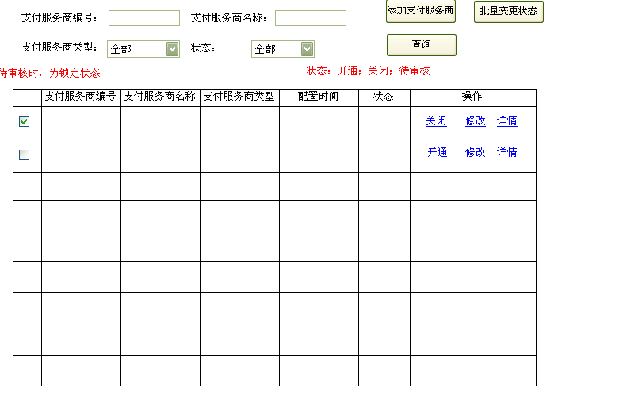
修改支付服务商页面：
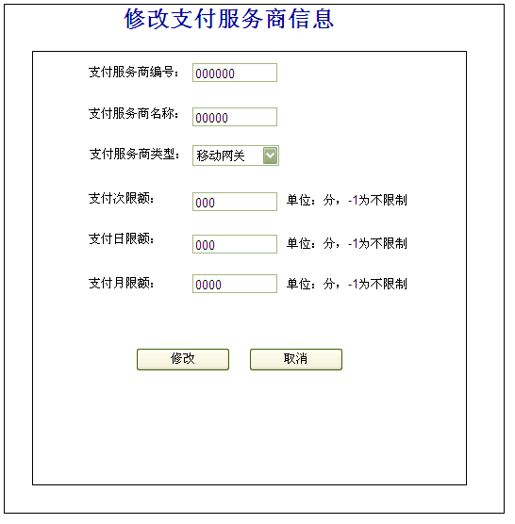
添加支付服务商页面：
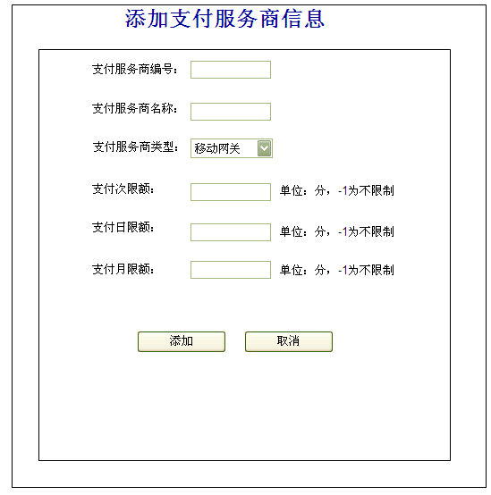

查看支付服务商页面：
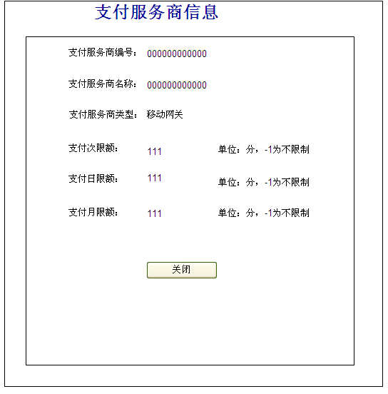

功能实现
- 查询功能：通过支付服务商编号、支付服务商名称、支付服务商类型、状态等进行查询；(半天)
- 添加支付服务商功能：点击添加，将支付服务商编号、支付服务商名称、支付服务商类 型、支付次限额、支付日限额、支付月限额入到t_bank_inf表中；（一天）
- 批量变更状态：将多条状态相同的记录选中，然后批量变更t_bank_inf。（一天）
- 关闭功能：点击关闭，修改t_bank_inf表中的状态，实现关闭功能。（一天）
- 详情功能：点击详情，可以查看支付服务商信息，包括支付服务商编号、支付服务商名称、支付服务商类型、支付次限额、支付日限额、支付月限额。（半天）
- 修改功能：点击修改，将t_bank_inf表中支付服务商编号、支付服务商名称、支付服务商类型、支付次限额、支付日限额、支付月限额字段信息更改。（一天）

数据库设计
涉及的数据库表：T_BANK_INF（支付服务商信息表，已经存在），T_HFAUDIT(审核表)
T_BANK_INF(支付服务商信息表)
是否主键 | 字段名 | 字段描述 | 数据类型 | 长度 | 可空 | 约束 | 缺省值 | 备注
是 | BANKID | 支付服务商编号 | CHAR(8) | 8
 | BANKNAME | 支付服务商名称 | VARCHAR(32) | 32 |  |  | ''
 | BANKTYPE | 支付服务商类型, 1-银行卡,简称BK 2-网银网关,简称WY 3-移动话费,简称HF 4-移动积分,简称JF 5-预存帐户,简称MN 6-小额话费,简称XE 7-金罐 8-终端 | SMALLINT |  |  |  | 1
 | STATE | 状态,2-开通,4-注销 | SMALLINT |  |  |  | 2
 | TIMELTD | 次限额,不限制:-1 | DECIMAL(13,0) | 13 |  |  | -1
 | MONLTD | 月限额,不限制:-1 | DECIMAL(13,0) | 13 |  |  | -1
 | DAYLTD | 日限额,不限制:-1 | DECIMAL(13,0) | 13 |  |  | -1
 | MINAMOUNT | 最小交易金额,不限制:-1 | SMALLINT |  |  |  | -1
 | TINTERVAL | 交易间隔时间,不限制:-1 | DECIMAL(13,0) | 13 |  |  | -1
 | MODUSER | 修改人 | VARCHAR(32) | 32 |  |  | ''
 | MODTIME | 修改时间 | TIMESTAMP |  |  |  | current timestamp
 | INTIME | 入库时间 | TIMESTAMP |  |  |  | current timestamp
 | DEPAGENTTYPE | 依赖的媒介类型 ，采用逻辑表达：(** and ** ) or (**), | VARCHAR(255) | 255 |  |  | ''

表名* | T_HFAUDIT
署主 | UMPAY
说明* | 审核信息表
主键* | ID
字段名称* | 字段含义* | 字段类型* | 默认值* | 备注
ID | 编号 | CHAR(16) |  | YYYYMMDD+10位序列号，用文件的格式保存序列号
DATATYPE | 数据类型 | CHAR(32) | '' | 待审核数据所属的表名(索引)
IXDATA | 索引字段 | VARCHAR(64) | '' | 索引查询字段
MODDATA | 修改后数据 | VARCHAR(2048) | '' | json格式数据
AUDITTYPE | 审核类型 | SMALLINT | 0 | 审核类型 1：新增:2：修改:3：启用:4：禁用 0:未知
STATE | 审核状态 | SMALLINT | 0 | 0：待审核；1：审核通过；2：审核不通过
INTIME | 添加时间 | TIMESTAMP | CURRENT TIMESTAMP
CREATOR | 添加人 | CHAR(64) | ''
MODTIME | 审核时间 | TIMESTAMP | CURRENT TIMESTAMP
MODUSER | 审核人 | CHAR(64) | ''
RESULTDESC | 描述信息 | VARCHAR(255) | ''
RESERVED | 保留字段 | VARCHAR(64) | ''

系统设计
查询结构图：

新增图：

修改图：

支付服务商审核

页面布局
支付服务商审核页面：
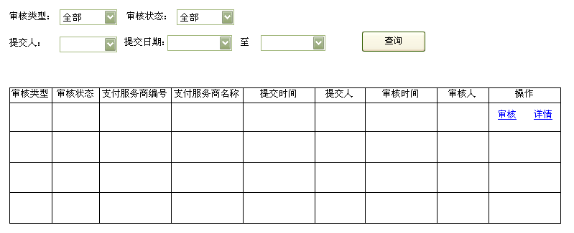
审核页面：
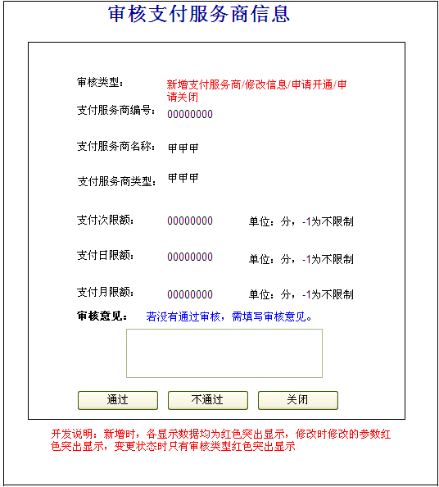

功能实现

- 审核功能：点击审核，将审核类型、支付服务商编号、支付服务商名称、支付服务商类型、支付次限额、支付日限额、支付月限额、审核意见字段信息入到审核表中。(一天天)
- 查询功能：通过审核类型、审核状态、提交人、提交日期来查询支付服务商审核表信息。(半天)
- 详情功能：点击详情，可以查看审核表中支付服务商编号、支付服务商名称、支付服务商类型、支付服务商状态、支付次限额、支付日限额、支付月限额、审核意见信息。(一天)

数据库设计
涉及的数据库表：T_BANK_INF（支付服务商信息表，已经存在），T_HFAUDIT(审核表)
T_BANK_INF(支付服务商信息表)
是否主键 | 字段名 | 字段描述 | 数据类型 | 长度 | 可空 | 约束 | 缺省值 | 备注
是 | BANKID | 支付服务商编号 | CHAR(8) | 8
 | BANKNAME | 支付服务商名称 | VARCHAR(32) | 32 |  |  | ''
 | BANKTYPE | 支付服务商类型, 1-银行卡,简称BK 2-网银网关,简称WY 3-移动话费,简称HF 4-移动积分,简称JF 5-预存帐户,简称MN 6-小额话费,简称XE 7-金罐 8-终端 | SMALLINT |  |  |  | 1
 | STATE | 状态,2-开通,4-注销 | SMALLINT |  |  |  | 2
 | TIMELTD | 次限额,不限制:-1 | DECIMAL(13,0) | 13 |  |  | -1
 | MONLTD | 月限额,不限制:-1 | DECIMAL(13,0) | 13 |  |  | -1
 | DAYLTD | 日限额,不限制:-1 | DECIMAL(13,0) | 13 |  |  | -1
 | MINAMOUNT | 最小交易金额,不限制:-1 | SMALLINT |  |  |  | -1
 | TINTERVAL | 交易间隔时间,不限制:-1 | DECIMAL(13,0) | 13 |  |  | -1
 | MODUSER | 修改人 | VARCHAR(32) | 32 |  |  | ''
 | MODTIME | 修改时间 | TIMESTAMP |  |  |  | current timestamp
 | INTIME | 入库时间 | TIMESTAMP |  |  |  | current timestamp
 | DEPAGENTTYPE | 依赖的媒介类型 ，采用逻辑表达：(** and ** ) or (**), | VARCHAR(255) | 255 |  |  | ''

表名* | T_HFAUDIT
署主 | UMPAY
说明* | 审核信息表
主键* | ID
字段名称* | 字段含义* | 字段类型* | 默认值* | 备注
ID | 编号 | CHAR(16) |  | YYYYMMDD+10位序列号，用文件的格式保存序列号
DATATYPE | 数据类型 | CHAR(32) | '' | 待审核数据所属的表名(索引)
IXDATA | 索引字段 | VARCHAR(64) | '' | 索引查询字段
MODDATA | 修改后数据 | VARCHAR(2048) | '' | json格式数据
AUDITTYPE | 审核类型 | SMALLINT | 0 | 审核类型 1：新增:2：修改:3：启用:4：禁用 0:未知
STATE | 审核状态 | SMALLINT | 0 | 0：待审核；1：审核通过；2：审核不通过
INTIME | 添加时间 | TIMESTAMP | CURRENT TIMESTAMP
CREATOR | 添加人 | CHAR(64) | ''
MODTIME | 审核时间 | TIMESTAMP | CURRENT TIMESTAMP
MODUSER | 审核人 | CHAR(64) | ''
RESULTDESC | 描述信息 | VARCHAR(255) | ''
RESERVED | 保留字段 | VARCHAR(64) | ''

系统设计
查看审核列表：

商品计费代码管理

页面布局
商品计费代码展示：
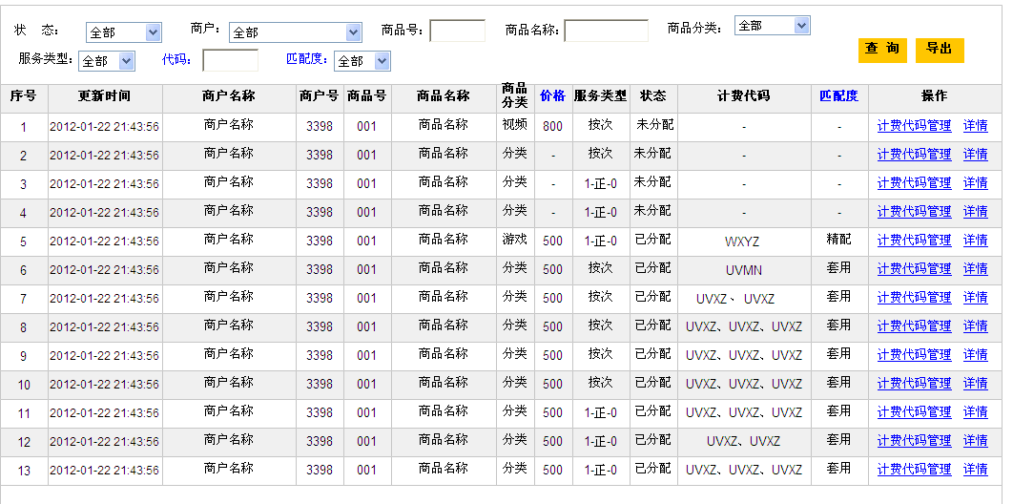
管理商品计费代码信息界面：
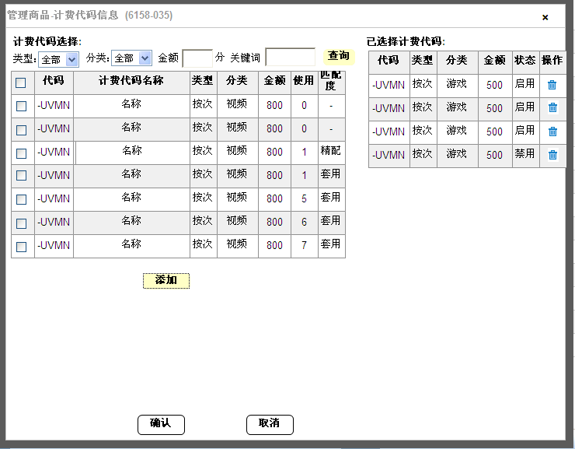

功能实现
查询功能：
查询条件包括：状态，商户（下拉列表），商品号，商品名称，商品分类（下拉列表），服务类型（下拉列表） ，代码，匹配度（下拉列表：精确匹配、模糊匹配、其他）。
操作栏包括“计费代码管理”和“详情显示”功能。
内容显示：
计费代码：显示该商品当前关联的全部计费代码，当鼠标移至计费代码上，将显示该计费代码的详细信息，效果如下：
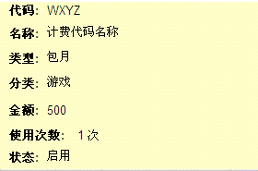
其中对于代码类型、分类、金额3个字段，需校验与关联商品的类型、分类、金额是否一致，如不一致，将以特殊颜色标注出不一致的字段，如下图：
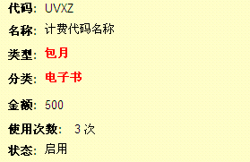

商户号，商品号、更新时间从T_GOODS_SERVICEID表获取（更新时间为修改时间），商户名称、商品名称、商品分类、服务类型从商品信息缓存获取。价格从T_SERVICE_INF(计费代码表)获取。匹配度计算获取。

计费代码管理（管理商品计费代码功能）：
页面左侧是计费代码查询显示，查询条件包括类型（下拉列表），分类（下拉列表），金额，关键词 。点击查询，列出计费代码具体信息。数据表为：T_SERVICE_INF（计费代码信息表）页面右侧是用户选取的计费代码信息，可以删除已勾选的计费代码。点击添加完成商品计费代码的添加操作。
添加操作需要的验证：当前商品是否已经配置过的对应的计费代码，涉及到多条操作记录，如果有一条不符合规定是全部回滚，还是完成符合要求的操作。入表T_GOODS_SERVICEID（商品和计费代码关系表）。

数据库设计
表名:T_GOODS_SERVICEID 解释:商品与计费代码关系表
备注: 商品与计费代码关系表
T_GOODS_SERVICEID(商品与计费代码关系表)
是否主键 | 字段名 | 字段描述 | 数据类型 | 长度 | 可空 | 约束 | 缺省值 | 备注
是 | MERID | 商户编号 | CHAR(8) | 8
是 | GOODSID | 商品编号 | CHAR(8) | 8
是 | SERVICEID | 计费代码 | CHAR(8) | 8
 | PRIORITY | 优先级,从0-10,优先级依次降低 | SMALLINT |  |  |  | 0
 | STATE | 状态,2-开通,4-注销 | SMALLINT |  |  |  | 2
 | MODUSER | 修改人 | VARCHAR(32) | 32 |  |  | ''
 | MODTIME | 修改时间 | TIMESTAMP |  |  |  | current timestamp
 | INTIME | 入库时间 | TIMESTAMP |  |  |  | current timestamp

详情（查看商品-计费代码信息）：
界面左侧显示商品的基本信息，右侧为该商品已经做过配置的计费代码信息。涉及表包括 T_GOODS_INF,T_GOODS_EXP, T_GOODS_SERVICEID, T_SERVICE_INF。

计费代码管理

页面布局
显示页面：
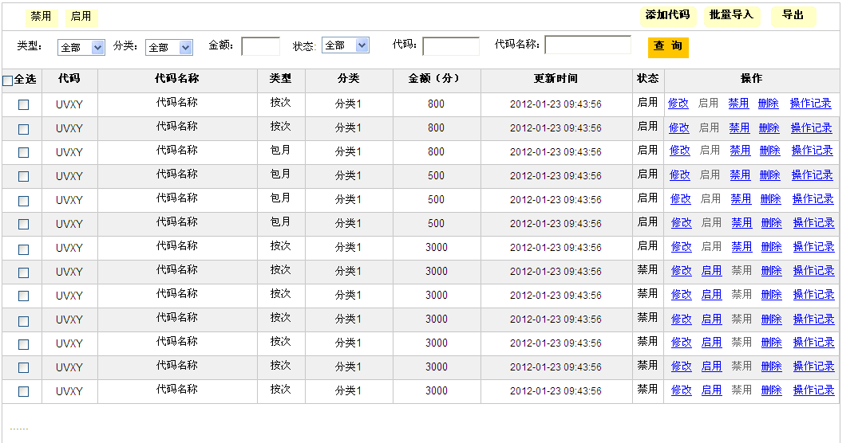
添加计费代码
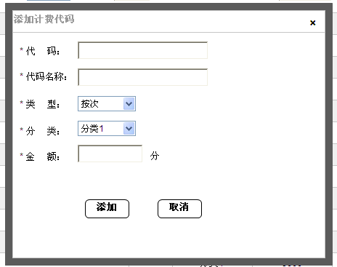

操作记录显示
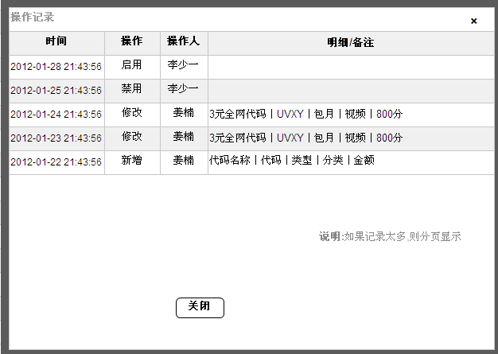

功能实现
计费代码首页显示。查询条件：类型（下拉列表：按次、包月），分类（下拉列表），金额，状态（全部、启用、禁用），代码，代码名称。表格的显示数据内容为T_SERVICE_INF（计费 信息表）数据。代码名称？？分类是新加字段。
操作栏包括：修改、启用、禁用、删除、操作记录。
修改：代码为不可修改项，可修改内容包括：代码名称（鼠标移出后做唯一性校验），类型（按次、包月），分类（数字及游戏点卡、软件、电子书、邮箱、保险、彩票、视频）， 金 额（单位：分）。
分类问题:与商户分类对应还是与商品分类对应
修改操作update计费代码表内容，同时将操作记录到操作表中。
启用，禁用：包括单条记录和批量操作。批量操作在操作前做状态验证。
删除操作：单条记录的删除，删除前进行删除提示。
操作记录：界面见上节图，操作记录按照操作时间倒序排列，对于操作类型为新增、修改等类型时，需显示代码的信息供操作者对比查询。
记录操作表：t_sys_oper
批量导入：导入格式：支持Excel 03、07版，导入字段：代码、代码名称、类型、分类、金额、对于导入失败的记录，需要重新生成新的Excel表，返回给操作者，以便知情。
批量导出：按照查询条件导出。

数据库设计
表名:T_SERVICE_INF 解释:计费代码信息表
备注: 计费代码信息表
T_SERVICE_INF(计费代码信息表)
是否主键 | 字段名 | 字段描述 | 数据类型 | 长度 | 可空 | 约束 | 缺省值 | 备注
是 | SERVICEID | 计费代码 | CHAR(8) | 8
 | STATE | 状态,2-开通,4-注销 | SMALLINT |  |  |  | 2
 | FEETYPE | 计费类型 | SMALLINT |  |  |  | 2
 | AMOUNT | 金额 | DECIMAL(13,0) | 13 |  |  | 0
 | DETAIL | 描述 | VARCHAR(64) | 64 |  |  | ''
 | MODUSER | 修改人 | VARCHAR(32) | 32 |  |  | ''
 | MODTIME | 修改时间 | TIMESTAMP |  |  |  | current timestamp
 | INTIME | 入库时间 | TIMESTAMP |  |  |  | current timestamp

需新建表： 操作记录表和匹配度计算结果表。
新加字段：T_SERVICE_INF计费代码表中的计费代码分类，计费代码名称。

计费代码使用查询

界面布局
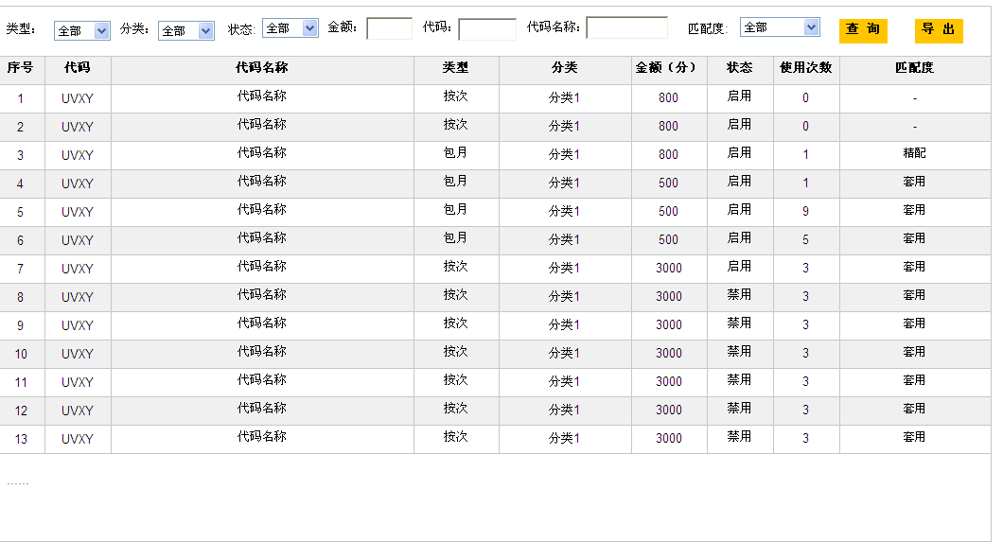

功能实现
查询条件：类型（全部，按次，包月），分类（下拉列表），状态（全部，启用，禁用），金额，代码，代码名称。匹配度（全部，精配，套用，其他）。
显示项：代码，代码名称，类型，分类，金额，状态，使用次数，匹配度。
使用次数：即该代码当前被关联的商品个数
匹配度：分 精配、套用、其他 3个类型，其中 其他 类型在列表中以“-”显示，3个类型的定义如下：
精配：商品与代码金额、类型、类别完全一致，且实现一一匹配，即专码专用
套用：1）商品与代码类别、类型不一致 2）一个商品匹配一个以上的代码 3）一个代码被一个以上的商品使用 ，满足三种情况之一则视为套用
其他：1）商品未分配代码 2）代码未被商品使用 的情况

导出：按查询条件导出。

数据库设计
T_SERVICE_INF（计费代码信息表），T_GOODS_SERVICEID （ 商品与计费代码关系表）
新加表：计算匹配度表

计费代码匹配度计算
表T_SERVICE_STAT存放计费代码的统计信息。
匹配度计算在每天的凌晨1点启动任务执行计算方法。
任务执行分三部操作：
1、统计计费代码的使用次数，
2、查询与商品金额，类型，分类完全匹配的计费代码
3、根据以上操作完成数据整理，更新T_SERVICE_STAT表内容，如果更新不成功，再做插入操作（更新返回值为1，表示更新成功，返回值为0表示更新失败，再做insert操作）。

查询计费代码的使用次数sql语句：
select count(t.serviceid) as usecount,t.serviceid,g.serviceid from umpay.t_service_inf t left join umpay.T_GOODS_SERVICEID g on
t.serviceid=g.serviceid where g.serviceid is not NULL group by t.serviceid,g.serviceid
查询结果为已经使用的计费代码以及被使用的次数

查询计费代码的类型、分类、金额与商品的类型、分类、金额三项完全匹配且已经分配过得计费代码语句：
select tgs.serviceid as serviceid from umpay.t_goods_inf tgi ,umpay.T_HFGOODS_EXP tge,umpay.t_service_inf tsi ,umpay.t_goods_serviceid tgs
where tgi.goodsid=tge.goodsid and tgi.merid=tge.merid and tgi.goodsid=tgs.goodsid and tgi.merid=tgs.merid
and tge.category = tsi.category and tgs.serviceid=tsi.serviceid and tsi.amount=tge.amount

匹配度的计算规则：
精配：商品与代码金额、类型、类别完全一致，且实现一一匹配，即专码专用
套用：1）商品与代码类别、类型不一致 2）一个商品匹配一个以上的代码 3）一个代码被一个以上的商品使用 ，满足三种情况之一则视为套用
其他：1）商品未分配代码 2）代码未被商品使用 的情况
匹配度计算方法：1、计费代码使用次数为0，匹配度为 “其他”
2、计费代码使用度为1，且该计费代码类型，分类、金额与商品的类型分类、金额完全匹配（该计费代码在第二步的查询结果中），则为“精确匹配”
3、计费代码使用次数大于1，或者是计费代码的使用次数等于1但不在完全匹配列表中，匹配度为“套用”。

表名* | T_SERVICE_STAT
署主 | UMPAY
说明* | 计费代码统计表
主键* | SERVICEID
字段名称* | 字段含义* | 字段类型* | 默认值* | 备注
SERVICEID | 计费代码 | CHAR(8)
USECOUNT | 使用次数 | SMALLINT | '' | 用于多少个商品做计费
MATCHTYPE | 匹配度 | SMALLINT | -99 | 0-精确匹配，1-套用，2-其他，-99未知
MODTIME | 修改时间 | TIMESTAMP | CURRENT TIMESTAMP
INTIME | 入库时间 | TIMESTAMP | CURRENT TIMESTAMP

上月评分管理

界面布局

功能实现

数据库设计

上月评分审核

界面布局

功能实现

数据库设计

历史评分查询

界面布局

功能实现

数据库设计

评分等级下载

界面布局

功能实现

数据库设计

渠道信息管理

界面布局

功能实现

数据库设计

渠道信息审核

界面布局

功能实现

数据库设计

渠道银行管理

界面布局

功能实现

数据库设计

渠道银行审核

界面布局

功能实现

数据库设计

渠道商品管理

界面布局

功能实现

数据库设计

渠道商品审核

界面布局

功能实现

数据库设计

资源层缓存刷新

界面布局

功能实现

数据库设计

限额回滚

界面布局

功能实现

数据库设计

系统其他模块

日志处理
系统涉及3块日志输出，分别为：
- 系统详细日志：记录系统运行中需要记录的日志信息；
- 用户操作日志：记录登录用户的每次行为，通过方法拦截器实现；记录内容为：操作人，操作时间，操作内容，操作参数(表操作的相关记录，通过urp提供的服务，存储到urp)

邮件发送

数据库设计

表结构设计

商户信息扩展表
表名* | T_HFMER_EXP
署主 | UMPAY
说明* | 商户信息扩展表
主键* | MERID
补充说明
字段名称* | 字段含义* | 字段类型* | 默认值* | 备注
MERID | 商户编号 | CHAR(8)
BUSITYPE | 业务覆盖 | CHAR(2) | ‘’ | 第一位含义0：不含全网业务；1：含全网业务  第二位含义0：不含省网业务；1：本地接入；2：全网落地
OPERATOR | 运营负责人 | CHAR(64) | ‘’
ADDWAY | 添加方式 | SMALLINT | 0 | 0：本地，1：基地
INTERTYPE | 接口类型 | SMALLINT | 0 | 0：标准；1：特殊
CHNLCHECK | 是否渠道报备 | SMALLINT | 0 | 0:否；1：是
MODTIME | 修改时间 | TIMESTAMP | CURRENT_TIMESTAMP
MODLOCK | 修改锁 | SMALLINT | 0 | 1：锁定中,0:未锁定
MODUSER | 修改人 | VARCHAR(64) | ‘’
CATEGORY | 商户分类 | CHAR(16) | ‘’ | 001软件 002网络游戏 003单机游戏
COMPANYNAME | 公司名称 | VARCHAR(64) | ‘’
INTIME | 添加时间 | TIMESTAMP | CURRENT_TIMESTAMP

商品信息扩展表
表名* | T_HFGOODS_EXP
署主 | UMPAY
说明* | 商品信息扩展表
主键* | MERID，GOODSID
补充说明
字段名称* | 字段含义* | 字段类型* | 默认值* | 备注
MERID | 商户编号 | CHAR(8)
GOODSID | 商品编号 | CHAR(8)
CATEGORY |  | CHAR(16) | ‘’ | 101数字及游戏点卡、102电子书、103邮箱、104视频、105软件、106保险、107彩票、001电子票券、002公共事业、003线下商超、004医疗服务、005实物
BUSITYPE | 业务覆盖 | CHAR(2) | ‘’ | 第一位含义0：不含全网业务；1：含全网业务  第二位含义0：不含省网业务；1：含全网
AMOUNT | 金额 | DECIMAL(13,0) | 0
ADDWAY | 添加方式 | SMALLINT | 0 | 0：本地添加  1：其他
MODLOCK | 修改锁 | SMALLINT | 0 | 1：锁定中  0：未锁定
MODTIME | 修改时间 | TIMESTAMP | CURRENT_TIMESTAMP
MODUSER | 修改人 | VARCHAR(64) | ‘’
INTIME | 添加时间 | TIMESTAMP | CURRENT_TIMESTAMP

审核信息表
表名* | T_HFAUDIT
署主 | UMPAY
说明* | 审核信息表
主键* | ID
补充说明 | 索引(DATATYPE 、IXDATA1、IXDATA2)
字段名称* | 字段含义* | 字段类型* |  | 默认值* |  | 备注
ID | 编号 | CHAR(16) |  |  |  | YYYYMMDD+10位序列号，用文件的格式保存序列号
TABLENAME | 数据库表名 | CHAR(32) |  | ‘ ’ |  | 如UMPAY.T_MER_INF
IXDATA | 查询字段 | VARCHAR(64) |  | ‘ ’
IXDATA2 | 查询字段 | VARCHAR(64) |  | ‘ ’
DESC | 被审核数据的描述信息 | VARCHAR(64) |  | ‘ ’
MODDATA | 修改后的数据 | VARCHAR(2048)
AUDITTYPE | 审核类型 | SMALLINT |  | 0 |  | 1：新增:2：修改:3：启用:4：禁用 0:未知
STATE | 审核状态 | SMALLINT |  | 0 |  | 0待审核 1审核不通过 2审核通过
BATCHID | 批次号 | VARCHAR(32) |  | ‘ ’
CREATOR | 添加人 | CHAR(64) |  | ‘ ’
MODTIME | 修改时间 | TIMESTAMP |  | CURRENT_TIMESTAMP
MODUSER | 修改人 | CHAR(64) |  | ‘ ’
RESULTDESC | 描述信息 | VARCHAR(64) |  | ‘ ’
INTIME | 添加时间 | TIMESTAMP |  | CURRENT_TIMESTAMP

操作日志表
表名* | T_HFOPER_LOG
署主 | UMPAY
说明* | 操作日志表
主键* | OPERID
补充说明
字段名称* | 字段含义* | 字段类型* | 默认值* | 备注
OPERID | 日志ID | CHAR(32)
TABLENAME | 数据库表英文名 | CHAR(32)
DATAID | 所操作数据的主键 | VARCHAR(64)
OPERTYPE | 操作类型 | SMALLINT |  | 1：创建 2：修改 3：审核 4：删除
DETAIL | 明细 | VARCHAR(255) | ‘’
MODUSER | 操作人 | CHAR(64) | ‘’
INTIME | 添加时间 | TIMESTAMP | CURRENT_TIMESTAMP

计费代码统计表
表名* | T_SERVICE_STAT
署主 | UMPAY
说明* | 计费代码统计表
主键* | OPERID
补充说明
字段名称* | 字段含义* | 字段类型* | 默认值* | 备注
SERVICEID | 计费代码 | CHAR(8)
USECOUNT | 使用次数 | SMALLINT | 0 | 用于多少个商品做计费
MATCHTYPE | 匹配度 | SMALLINT | -99 | 0-精确匹配，1-套用，2-其他，-99未知
MODTIME | 修改时间 | TIMESTAMP | CURRENT_TIMESTAMP
INTIME | 入库时间 | TIMESTAMP | CURRENT_TIMESTAMP

商户评分表
表名* | T_HFMER_GRADE
署主 | UMPAY
说明* | 商户评分表（（T-1）月的数据）
主键* | MERID、MONTH联合主键
补充说明
字段名称* | 字段含义* | 字段类型* | 默认值* | 备注
MERID | 商户编号 | CHAR(8) | ‘’
MONTH | 所属月份 | CHAR(7) | ‘’ | yyyy-MM，（T-1）月
TURNOVER | 交易额 | DECIMAL(12,0) | -99
LASTTURNOVER | （T-2）月交易额 | DECIMAL(12,0) | -99
RISERATE | 交易额增长率 | DECIMAL(10,2) | -99
REDUCESUM | （T-2）月核减金额 | LONG | -99
REDUCERATE | 账单核减率 | DECIMAL(10,2) | -99 | 指（T-2）月核减率  （T-2）核减率=（T-2）核减金额/（T-2）交易额
TRADINGCOUNT | 交易笔数 | INTEGER | -99
COMPLAINTCOUNT | 客诉笔数 | INTEGER | -99 | Excel导入
TURNOVERINDEX | 交易额指标 | DECIMAL(10,2) | -99 | 交易额得分*权重
RISERATEINDEX | 交易额增长率指标 | DECIMAL(10,2) | -99 | 交易额增长率得分*权重
FALSETRADEINDEX | 虚假交易指标 | DECIMAL(10,2) | -99 | 虚假交易得分*权重
COMPLAINTINDEX | 客诉指标 | DECIMAL(10,2) | -99 | 客诉指标得分*权重
SYSSTABINDEX | 系统稳定性指标 | DECIMAL(10,2) | -99 | Excel导入*权重
COOPERATEINDEX | 配合力度指标 | DECIMAL(10,2) | -99 | Excel导入*权重
BREACHINDEX | 违约情况指标 | DECIMAL(10,2) | -99 | Excel导入
UPGRADEINDEX | 升级重大投诉指标 | DECIMAL(10,2) | -99 | Excel导入
MARKETINGINDEX | 营销活动指标 | DECIMAL(10,2) | -99 | Excel导入
SUPPORTINDEX | 业务资源支持指标 | DECIMAL(10,2) | -99 | Excel导入
TOTAL | 总分 | DECIMAL(10,2) | -99 | 以上指标累加得出
MODLOCK | 修改锁 | SMALLINT | 0 | 1：锁定中,0:未锁定
MODUSER | 修改人 | VARCHAR(64) | ‘’
MODTIME | 修改时间 | TIMESTAMP | CURRENT_TIMESTAMP
INTIME | 添加时间 | TIMESTAMP | CURRENT_TIMESTAMP

文档信息表
表名* | T_HFDOC
署主 | UMPAY
说明* | 文档信息表
主键* | ID
补充说明
字段名称* | 字段含义* | 字段类型* | 默认值* | 备注
ID | 编号 | CHAR(16)
DOCNAME | 文档名称 | VARCHAR(64) | ‘’
DOCTYPE | 文档类型 | SMALLINT | -99 | 1：评分等级文档 -99：未知类型
DOCPATH | 文档路径 | VARCHAR(64) | ‘’ | 相对路径
DOCDESC | 文档描述 | VARCHAR(64) | ‘’
CREATOR | 创建者 | VARCHAR(64) | ‘’
INTIME | 创建时间 | TIMESTAMP | CURRENT_TIMESTAMP
MODUSER | 修改者 | VARCHAR(64) | ‘’
MODETIME | 修改时间 | TIMESTAMP | CURRENT_TIMESTAMP

